Mùa thu – Mùa khai trường
Thu sang là lúc ngày tựu trường cũng đã đến. Tôi nghĩ, mỗi giáo viên chúng ta, ai cũng sẽ có những cảm xúc riêng về ngày Khai trường. Với tôi, từ khi tôi là học sinh cho đến khi tôi làm cô giáo, tôi đã trải qua rất nhiều mùa Khai giảng, vậy mà không hiểu sao năm nào cũng vậy, cứ mỗi ngày Khai giảng đến trong tôi vẫn đọng lại rất nhiều cảm xúc rất lạ kì, rất riêng biệt: Bồi hồi có, xúc động có, vui tươi có, hạnh phúc có, tự hào có …Tất cả hòa quyện vào nhau thành một thứ cảm xúc mà chắc chỉ có người làm giáo viên như chúng tôi mới cảm nhận thấy hết được. Có phải chăng những cảm xúc ấy là do chính các em đem đến cho tôi. Các em bé thơ được lớn lên trong vòng tay dìu dắt của các cô giáo, thầy giáo trường Tiểu học Ngô Quyền. Thế rồi năm học mới, các cô giáo lại đón các em lớp một mới vào trường. Nhìn những ánh mắt thơ ngây, to tròn trong veo, những khuân mặt ngây thơ, ngơ ngác vì lần đầu tiên các em đi học trượng mới, đươc các cô giáo chủ nhiệm mới đón các em và được diễu hành qua khan đài thì lúc đó trong tôi lại dấy lên bao cảm xúc vơi đầy,…có lẽ tôi chẳng bao giờ quên được vì đó là cảm xúc tuyệt vời nhất tôi có được trong cuộc đời làm giáo viên của mình.
Tôi thấy mình thật hạnh phúc khi tôi đã là một cô giáo và hạnh phúc khi được mệnh danh là những người đi ươm những mầm xanh cho đất nước, hạnh phúc khi bên mình là biết bao những đứa trẻ ngây thơ đang chờ đón tình yêu thương và sự chăm sóc ân cần từ phía những người làm giáo viên như tôi, hạnh phúc khi được làm người mẹ thứ hai của các em. Rồi cảm xúc khi được nhìn thấy các em học sinh khối 4 và khối 5 của trường biểu diễn văn nghệ, em Trần Thị Thảo Tâm kể chuyện về biển đảo trên sân khấu rất tự tin cùng với những động tác múa điêu luyện, hồn nhiên trên đôi chân nhỏ bé, tôi cảm thấy vui và xúc động vô cùng vì tôi biết ở đó có một phần công lao của chính các cô trong BGH và các cô giáo phụ trách các em ở trường tiểu học Ngô Quyền trong đó có tôi. Chào mừng khai giảng năm học mới, đại biểu đại diện lãnh đạo Đảng, chính quyền huyện Cư Jút đã lên đọc thư của chủ tịch nước, tặng hoa chúc mừng nhà trường. Tiếp đó, các đ/c đại biểu đại diện lãnh đạo Đảng, chính quyền địa phương xã Nam Dong, các đơn vị kết nghĩa cũng đến tặng hoa chúc mừng. Cô hiệu trưởng Nguyễn Thị Ngọc Hà lên đọc diễn văn của ngày khai giảng và đánh một hồi trống trường báo hiệu năm học mới bắt đầu, khi tiếng trống trường đã điểm là khoảnh khắc đánh dấu một bước đi mới đối với các cô giáo, thầy giáo và các em trường Tiểu học Ngô Quyền trên chặng đường giáo dục. Trong buổi lễ khai giảng hội khuyến học xã Nam Dong đã đến chúc mừng, động viên nhà trường, trao giấy khen và quà cho 7 học sinh nghèo vượt khó học giỏi trong năm học 2018-2019. Em Vương Bảo Ngọc đại diện cho học sinh của trường đọc lời hứa trước thềm năm học mới. Kết thúc phần Lễ khai giảng, chuyển sang phần hội nhà trường tổ chức cho các đại biểu trao tặng mũ bảo hiểm của công ty Hon Đa cho các em học sinh lớp một nhằm tuyên truyền việc thực hiện tốt luật giao thông cho HS. Buổi khai giảng diễn ra thành công trong không khí trang trọng, vui tươi, phấn khởi của toàn trường. Niềm vinh dự, tự hào, vui sướng hân hoan hiện lên trên khuôn mặt rạng rỡ của mỗi cán bộ, giáo viên, nhận viên và học sinh trường TH Ngô Quyền. Tương lai của đất nước một phần do chính chúng ta tạo nên – những người đi ươm mầm xanh cho đất nước, vì vậy, tôi nghĩ rằng mình phải luôn phấn đấu, không ngừng học tập và rèn luyện bản thân thật tốt xứng đáng là người thầy tận tâm với nghề tận tâm với những mầm non tương lai của trường tiểu học Ngô Quyền - mái trường mà mỗi khi nhắc đến tôi lại càng tự hào và tin yêu. Tôi tin rằng các thầy cô sẽ là những viên gạch xây nên sự thành công và lớn mạnh của ngôi trường TH Ngô Quyền.
Trước thềm năm học mới, tôi mong rằng các cô giáo, thầy giáo trường Tiểu học Ngô Quyền có thật nhiều sức khỏe, niềm tin và nhiệt huyết để hoàn thành tốt mọi nhiệm vụ được giao và gặt hái được nhiều thành công rực rỡ trong năm học 2019- 2020, mong các em học sinh yêu quý luôn chăm ngoan, học giỏi và có những hoạt động học và chơi đầy thú vị và bổ ích. Với hy vọng trường TH Ngô Quyền sẽ ngày càng phát triển hơn, ngày càng nâng cao chất lượng, đón thêm được nhiều học sinh mới, tạo niềm tin vững mạnh và tiếng vang lớn trong lòng phụ huynh trong và ngoài trường.
Người viết bài : Ngô Thị Thủy
Giáo viên - Trường TH Ngô Quyền
CHÙM ẢNH BUỔI LỄ KHAI GIẢNG NĂM HỌC 2019-2020
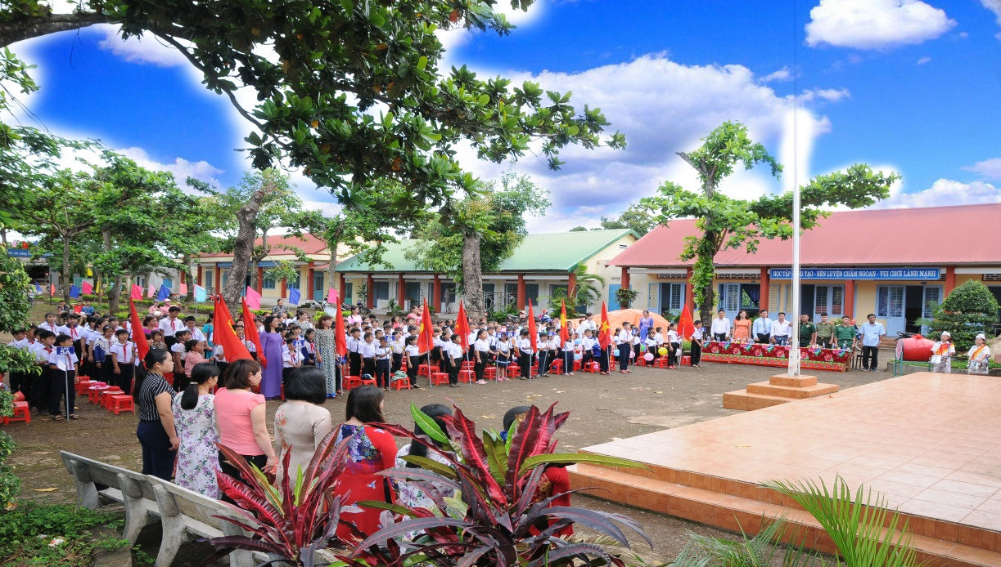
Toàn cảnh buổi khai giảng ở điểm chính
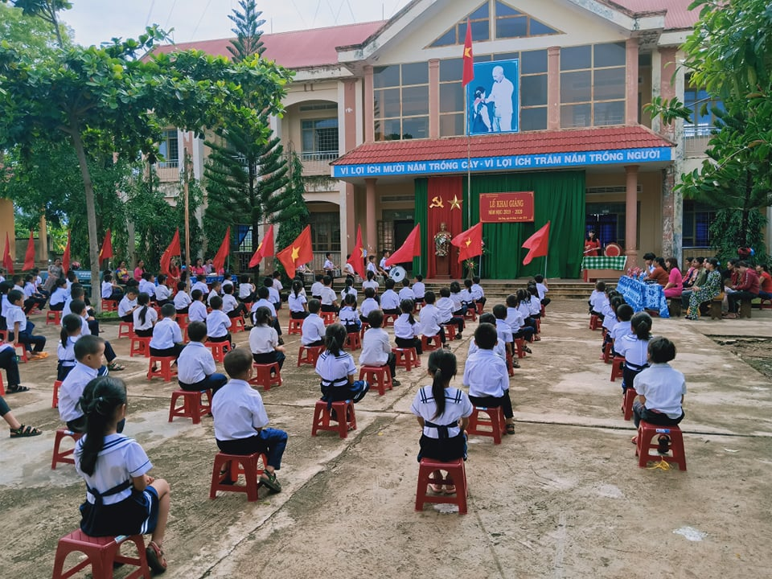
Toàn cảnh buổi khai giảng ở phân hiệu
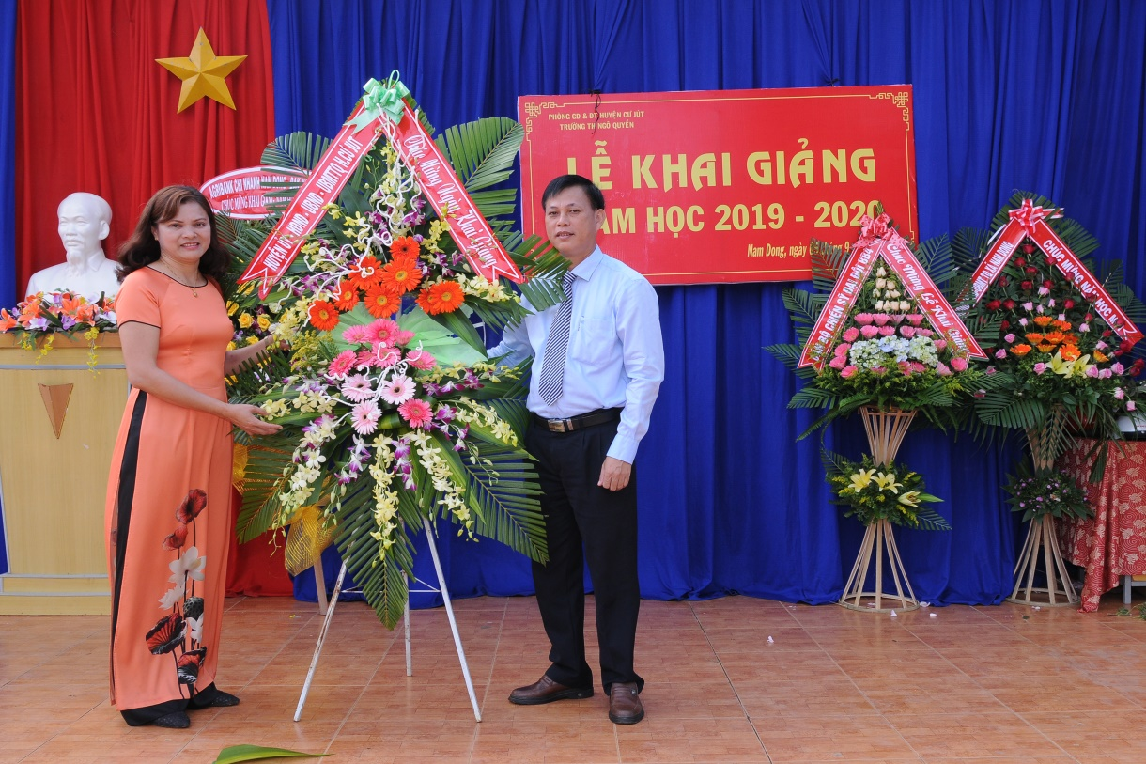
Ông Võ Xuân Dương – Đại biểu Huyện Cư Jút tặng hoa chúc mừng năm học mới.

Cô Nguyễn Thị Ngọc Hà – Hiệu trưởng đánh trống khai trường.

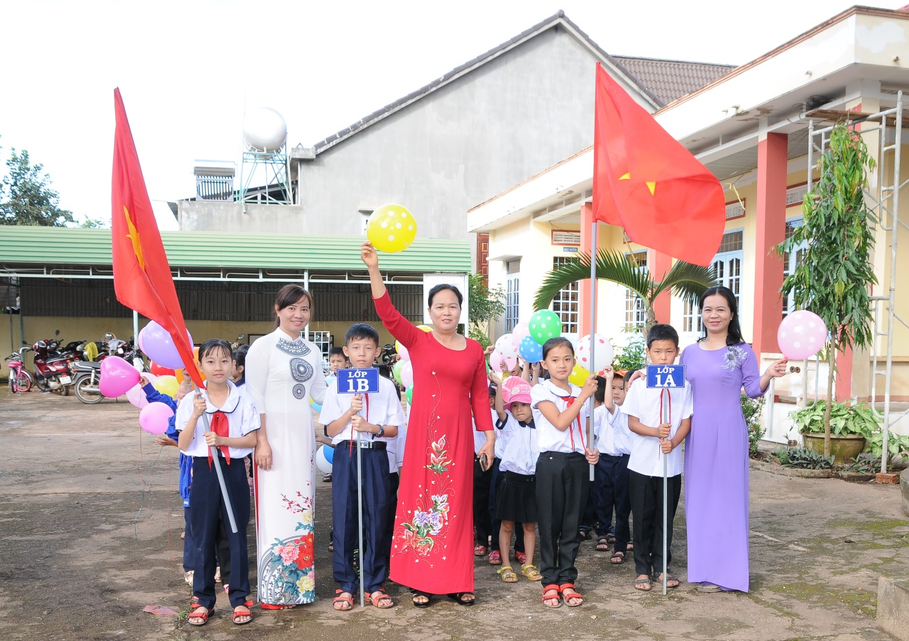
Đón học sinh lớp 1 ở điểm chính
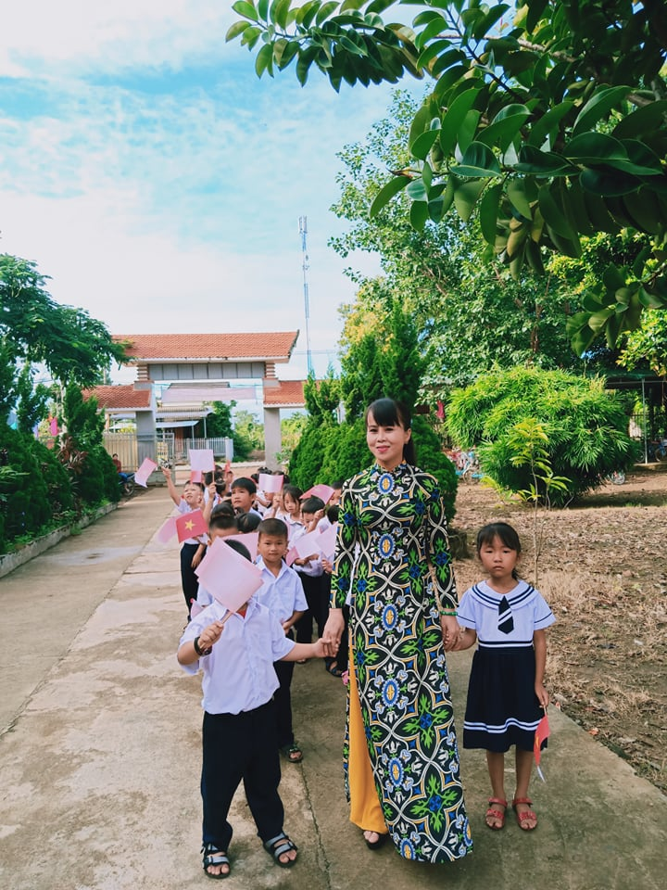
Đón học sinh lớp 1 ở phân hiệu
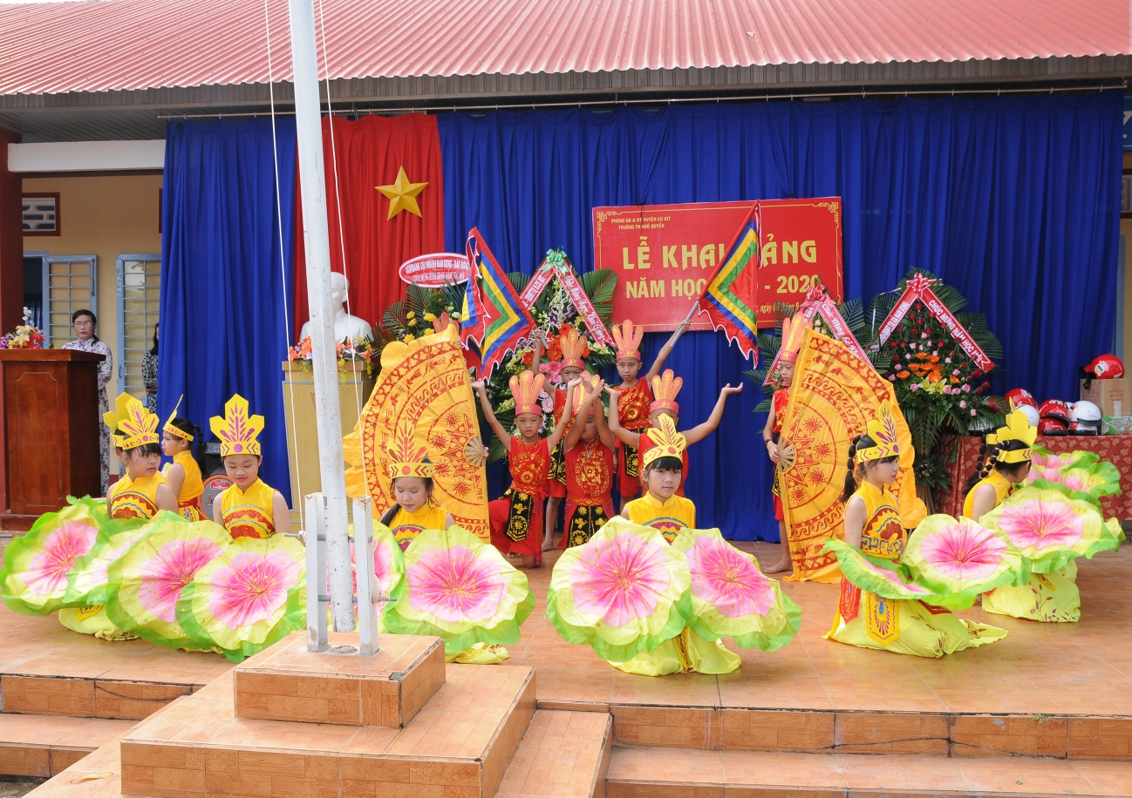

Tiết mục văn nghệ của HS chúc mừng khai giảng
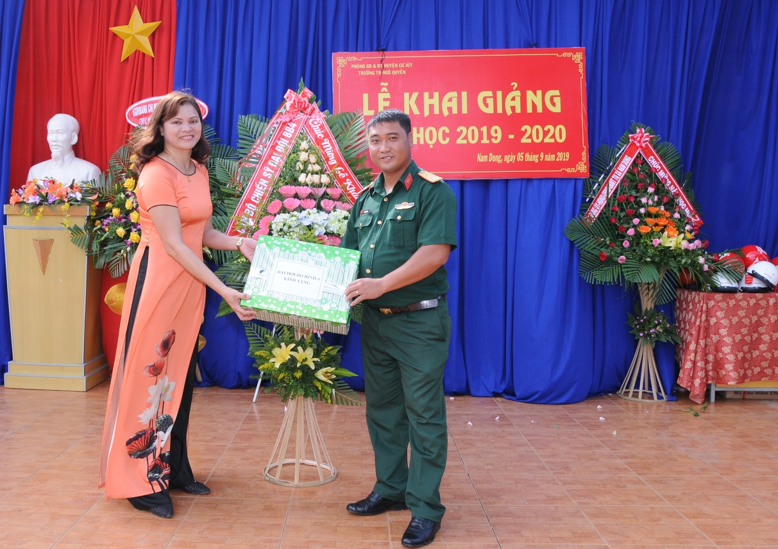
Đại biểu đại diện đơn vị Bộ binh 4 tặng hoa, quà chúc mừng khai giảng.
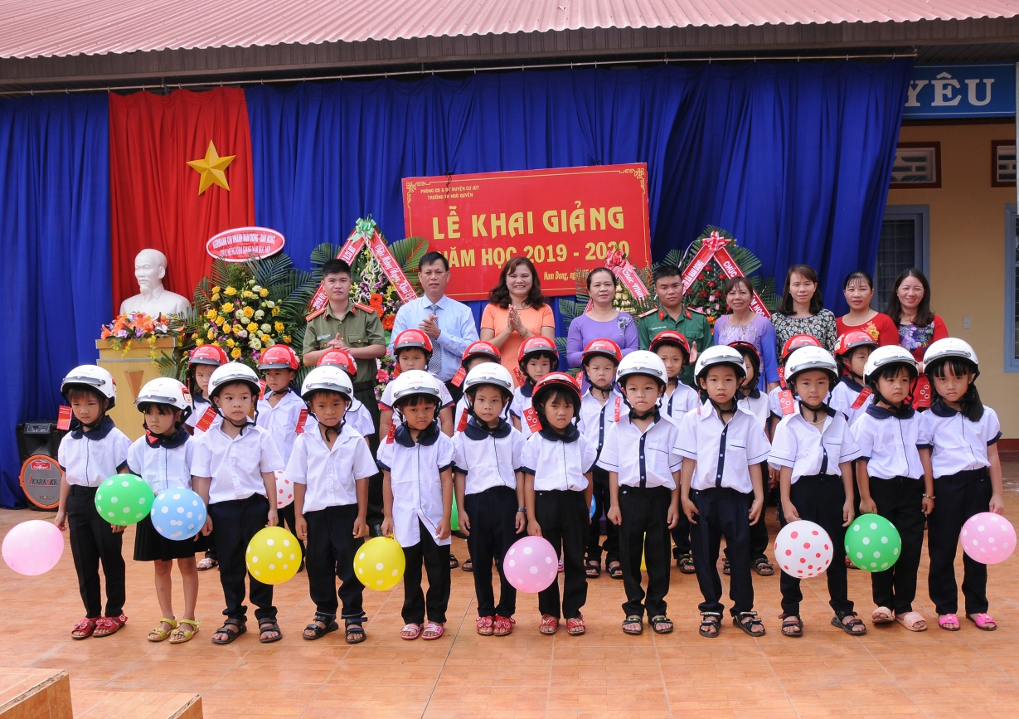
Trao tặng mũ Bảo hiểm cho HS lớp 1
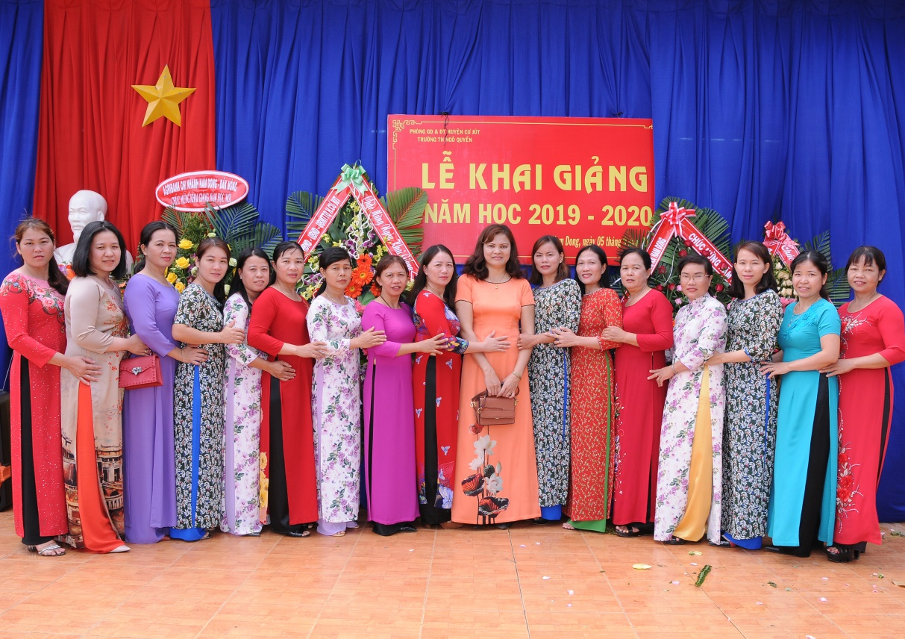
Tập thể CBGVNV chụp hình lưu niệm

